Eveil : La Belgique
Notre pays est la ……………………
Voici le drapeau

Il y a un hymne national : c’est la ………………..
Voici la carte de la Belgique :
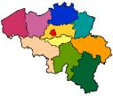
Il y a 10 provinces. Nous nous habitons dans la province du ……………………….. dont le chef-lieu est ……………… La capitale de la Belgique est ……………………….Dans notre pays, mous parlons plusieurs langues : le ……………….., le ……………………… et ……………………… Notre pays est une monarchie constitutionnelle c'est-à-dire qu’il y a un roi et une reine : ……………… et …………….. La monnaie de notre pays est ………………..
La Belgique est entourée d’autres pays :
Les

La
L’
Le
Voici quelques monuments célèbres :
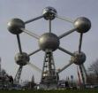

L’Atomnium
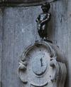 Maneken Pis
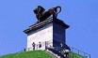 Le lion de Waterloo

Artistes belges
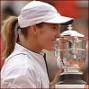Justine Hénin : championne de tennis
 Axelle Red : chanteuse
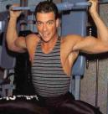 Jean-Claude Van Damme : acteur
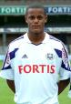 Vincent Kompany : joueur de football
Plats typiques :
Steak frites salade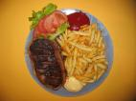
Moules frites 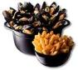
Waterzoi